WYMAGANIA SYSTEMOWE

Minimalne wymagania
Procesor: Pentium 4 2 GHz
Pamięć operacyjna: 1 GB
Karta graficzna: GeForce6600 GT (RadeonX1300) 128 MB VRAM
lub równorzędna (25 FPS)
DirectX: 9.0c
Karta dźwiękowa: zgodna z DirectX
Dostępne miejsce na dysku twardym: 4 GB

Zalecane wymagania
Procesor: Core 2 Duo 3 GHz
Pamięć operacyjna: 2 GB
Karta graficzna: GeForce 8800 (Radeon HD 3850) 512 MB VRAM
lub równorzędna (40 FPS)
DirectX: 9.0c
Karta dźwiękowa: zgodna z DirectX
Dostępne miejsce na dysku twardym: 4 GB

INTERFEJS „PRIME WORLD”

ZAMEK

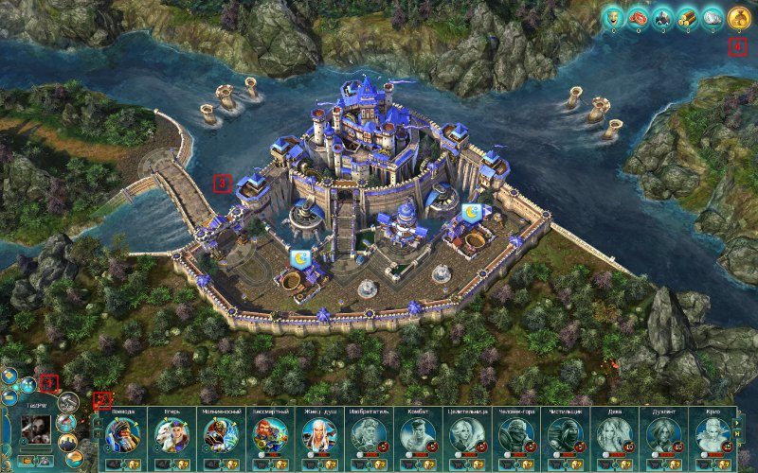

- Zakładka postaci. Tutaj znajdują się podstawowe elementy sterowania w Zamku. Przyciski: „Bohaterowie”, „Przyjaciele”, „Czat”, „Budowa”, „Ekwipunek”, „Menu”, zbliżenie/oddalenie kamery, przełączanie między trybem pełnego ekranu i oknem. Przycisk „Ekwipunek” będzie dostępny później. Tutaj także wyświetlany jest poziom reputacji i awatar twojej postaci.
- Menu wyboru bohaterów składa się z przycisków z wizerunkami bohaterów, których gracz już zdobył i do których będzie mieć dostęp w miarę postępów w grze. Ikony bohaterów, których można kupić, są kolorowe, a przy ich nazwie widnieje cena. Liczba obok wizerunku niezakupionej postaci to poziom reputacji, który gracz musi osiągnąć, aby kupić bohatera. Gdy bohater jest już dostępny, liczba obok jego obrazka oznacza poziom rozwoju postaci. Wraz z kolejnymi poziomami przybywa punktów mistrzostwa, które można przeznaczyć na poprawę cech bohatera. Niedostępne w danej chwili osoby są wyszarzone. Ikonka z hełmem pozwala na otwarcie okna, w którym można zmienić parametry i talenty bohatera, a także poznać jego życiorys.
- Zamek. Zamek to nie tylko wojenna baza, do której można sięgać po bohaterów i talenty. To w pierwszej kolejności miejsce zapewniające wszystko, co niezbędne do zwycięstwa na polu bitwy. Gracz odnajdzie tam rozmaite typy budynków służących do wydobycia surowców i ich przetwarzania oraz do wytwarzania talentów. Produkcja i rolnictwo wymagają odpowiedniej populacji, dlatego oprócz budowli o charakterze wytwórczym trzeba wznosić także budynki mieszkalne i magazyny, w których składuje się większa ilość zasobów. Przy pomocy tych zapasów właściciel Zamku może przyspieszyć proces regeneracji sił u swoich bohaterów i powiększyć kolekcję talentów mających pozytywny wpływ na cechy poszczególnych postaci. Co więcej, gracz może tworzyć talenty zupełnie samodzielnie, nie zdając się tylko i wyłącznie na nagrody otrzymywane po stoczonych bitwach! Wreszcie Zamek stanowi platformę do współdziałania z przyjaciółmi, z którymi można stworzyć oddział, być w stałym kontakcie i opracować taktykę najbliższej bitwy!
- Zasoby w grze. Tutaj wyświetlana jest ilość zasobów oraz liczebność populacji. Surowce można zdobywać w Zamku lub podczas bitw.

BITWA

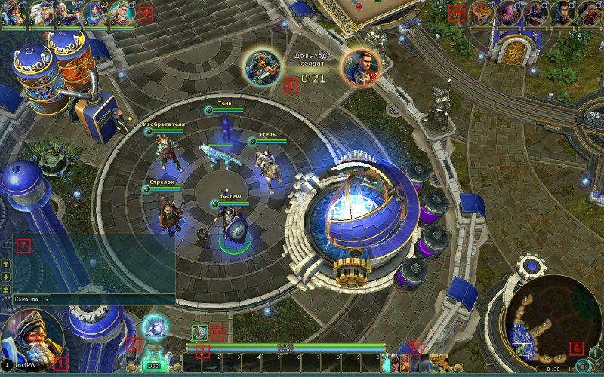

- Portret bohatera. Tutaj wyświetlany jest aktualny poziom i portret twojego bohatera w czasie walki.
- Poziom Prime'u. W tym miejscu wyświetlana jest ilość zdobytego na polu bitwy Prime'u. Jeśli widzisz przycisk talentu, który widnieje nad naczyniem z Prime'em, możesz go wcisnąć i gra przydzieli talent automatycznie. Aby ręcznie przydzielić talenty, kliknij naczynie z Prime'em.
- Zakładka umiejętności. Tutaj wyświetlane są twoje aktywne umiejętności oraz bieżący poziom zdrowia i punktów many.
- Zakładka statusów pokazuje zarówno pozytywne, jak i negatywne efekty oddziałujące w danej chwili na twoją postać.
- Menu działań. Tutaj możesz wyświetlić pasek talentów, cechy bohatera, ekwipunek, statystyki gry i menu.
- Minimapa wyświetla uproszczoną mapę pola walki. Wyświetlani są na niej sojusznicy i wrogowie, wieże, budowle i leśne potwory. Tutaj także znajdują się przyciski sterowania kamerą i zarządzania wyświetlaniem sygnału obecności postaci na minimapie.
- Czat. Pozwala on na wysyłanie wiadomości zarówno graczom z własnej drużyny, jak i pozostałym uczestnikom bieżącej sesji.
- Sekcja informacyjna wyświetla informacje o bieżących wydarzeniach i zdobytych osiągnięciach.
- Zakładka sojuszników wyświetla aktualny stan zdrowia sojuszników. Tutaj można też sprawdzić cechy i talenty wybranego bohatera.
- Zakładka wrogów wyświetla aktualny stan zdrowia wrogów. Tutaj można też sprawdzić cechy i talenty wybranego bohatera.

Lista skrótów klawiszowych

Skróty klawiszowe odwołują się do języka angielskiego:

T – okno talentów;

C – cechy bohatera;

B – ekwipunek bohatera;

Q – wskazuje miejsce poruszania bohaterem;

A – bohater ma zaatakować;

S – bohater ma się zatrzymać;

Z – włącza/wyłącza pasek zdrowia;

Tab – statystyki gry;

Esc – zamyka otwarte okna; jeśli nie ma otwartych okien — wyświetla okno menu głównego i ustawień;

W – wyśrodkowuje kamerę na twoim bohaterze;

0-9 – uruchamia aktywne umiejętności lub eliksiry;

F10 – wykonuje zrzut ekranowy;

F11 – włącza/wyłącza wyświetlanie klatek na sekundę;

Enter – czat;

-/+ – oddalenie/zbliżenie kamery;

Klawisze kursora „Lewo”, „Prawo”, „Góra”, „Dół” — sterowanie kamerą;

Insert – obrót kamery w prawo

Delete – obrót kamery w lewo

Alt + kliknięcie mini mapy – umieszczenie sygnału w postaci wykrzyknika na

minimapie

FAQ

Pytanie: Jak rozpocząć grę Prime World?
Odpowiedź: Wejdź na stronę playpw.com. Wciśnij przycisk „Graj!”. Pobierz i otwórz plik instalacyjny gry. Zaktualizuje on klienta do najnowszej wersji. Następnie dokonaj autoryzacji za pośrednictwem wybranego serwisu społecznościowego i rozpocznij rozgrywkę.

Pytanie: Czym jest moc?
Odpowiedź: Aby obrazowo zaprezentować funkcjonującą w grze mechanikę rozwoju bohatera, wprowadziliśmy pojęcie „moc”.

Moc zależy od ilości rzadkich talentów dostępnych dla danego bohatera, a także liczby rozdysponowanych punktów mistrzostwa.

Zarówno moc, jak i miejsce w rankingu są brane pod uwagę przy doborze graczy do udziału w walkach. Dzięki temu gracze będą lepiej odpowiadać sobie nawzajem nie tylko
poziomem mistrzostwa, ale i stopniem rozwoju bohaterów.

Kiedy wartość mocy bohatera przekroczy 1000 pkt, ulega przyspieszeniu wzrost wszystkich cech postaci przypadający na poziom Prime'u. To zrównoważony proces,
dzięki czemu w przypadku dowolnej kombinacji talentów bohatera nie dojdzie do diametralnego spadku któregoś z podstawowych parametrów (np.
zdrowia).

Wartość 1000 odpowiada w przybliżeniu mocy bohatera pierwszego poziomu z podstawowym zestawem talentów.

Jednocześnie bohaterowie z większą ilością mocy wraz z rosnącym poziomem Prime'u potrzebują coraz więcej energii do używania talentów. W ten sposób kompensuje się nadwyżkę punktów energii bohatera.

Nadmiar energii z aktywacji ogólnych talentów pasywnych nie ma wpływu na koszt użycia aktywnych talentów. Dzięki
temu, aktywując pasywne talenty z dodatkową energią, nadal będziesz w stanie korzystać z aktywnych talentów.

Moc bohatera wyświetlana jest w Zamku w momencie wyboru postaci w Akademii bohaterów.

Pytanie: Jak zmienić ustawienia gry?
Odpowiedź: Wejdź do głównego menu i wybierz opcję „Ustawienia” lub kliknij przycisk w oknie uruchamiania gry.

Pytanie: Dlaczego tak długo trzeba czekać na rozpoczęcie gry?
Odpowiedź: System tworzenia gry dobiera drużynę sojuszników i przeciwników, biorąc pod uwagę szereg parametrów. Chodzi o to, żeby poziom zespołów był jak najbardziej wyrównany. Nie spiesz się. Gdy wyjdziesz z gry, od nowa rozpocznie się wyszukiwanie sesji, a to tylko wydłuży czas oczekiwania.

Pytanie: Jaki jest maksymalny poziom bohatera w sesji?
Odpowiedź: Bohaterowie mogą osiągnąć maksymalnie 36. poziom.

Pytanie: Ile talentów można zdobyć podczas sesji?
Odpowiedź: Podczas jednej sesji gry można zdobyć maksymalnie 36 talentów.
Pytanie: Jak znaleźć minigrę?
Odpowiedź: Do minigry prowadzą specjalne platformy rozmieszczone nieopodal miejsca odrodzenia bohaterów w bazie Doktów i Adornian.
Pytanie: Dlaczego wśród męskich bohaterów nie ma zbyt wielu takich, którzy byliby odpowiedzialni za wsparcie i leczenie?
Odpowiedź: Obecny zestaw bohaterów jest otwarty. Będziemy tworzyć i udostępniać nowych bohaterów. Pojawienie się męskich postaci o wymienionych cechach jest możliwe.

Pytanie: Jakimi cechami charakteryzują się bohaterowie i do czego one służą?
Odpowiedź: Ogólne cechy bohaterów:
Ranking.
Każdy z bohaterów ma własny ranking, który zmienia się w zależności od liczby zwycięstw i klęsk, a także od składu drużyn biorących udział w walce. Ranking bohaterów brany jest pod uwagę przy tworzeniu gry.

Moc:
Zależy od liczby rzadkich talentów będących do dyspozycji bohatera oraz od liczby użytych punktów mistrzostwa. Zarówno moc, jak i ranking są uwzględniane podczas tworzenia gry.

Zapas sił.
Określa poziom zmęczenia bohatera. W przypadku niskiego poziomu siły bohater będzie otrzymywać mniej nagród po bitwie.

Bojowe cechy bohaterów:
Zdrowie.
Siły witalne bohatera. Jeśli ich poziom spadnie do zera, bohater umrze.
Energia.
Energia bohatera zużywana jest na talenty.
Szybkość.
Określa prędkość poruszania się bohatera po mapie. Mierzona w jednostkach umownych.
Standardowa prędkość jest równa 50 jednostkom.
Siła
Powoduje wzrost obrażeń fizycznych zadawanych przez bohatera. Siła jest ważniejsza dla bohaterów stosujących atak fizyczny.

Inteligencja
Powoduje wzrost obrażeń magicznych zadawanych przez bohatera. Inteligencja jest ważniejsza dla bohaterów stosujących atak magiczny.
Spryt
Pozwala doprowadzić do trafienia krytycznego i przebić się przez ochronę przeciwnika. Wraz z jego wzrostem zwiększa się szansa na przeprowadzenie ataku krytycznego (tzn. zadającego podwójne obrażenia).
Wzrost parametru „Szansa na przeprowadzenie ataku krytycznego” jest ważny dla bohaterów, których mocną stroną jest atak podstawowy. Ponadto spryt wpływa na wartość „Przebicia”.
Zręczność
Określa częstotliwość ataku podstawowego. Mierzona w punktach. Zręczność potrzebna jest przede wszystkim bohaterom, których mocną stroną jest ich atak podstawowy.
Wyssanie zdrowia.
Określa, ile punktów zdrowia z zadawanych przeciwnikowi obrażeń dodawanych jest do bieżącego poziomu sił witalnych twojego bohatera. Ten parametr może zyskać na znaczeniu dzięki zastosowaniu niektórych talentów, ale nie może przewyższyć wartości zadawanych obrażeń.
Wytrzymałość.
Zmniejsza otrzymywane przez bohatera obrażenia fizyczne o określony procent (ochrona ciała). Parametr atakującego rywala o nazwie „Przebicie” ma negatywny wpływ na ochronę ciała.
Wola.
Zmniejsza otrzymywane przez bohatera obrażenia magiczne o określony procent. Parametr atakującego „Przebicie” ma negatywny wpływ na ten procent.

Podstawowy atak jest przeprowadzany automatycznie i nie wymaga dodatkowej aktywacji talentów. Może to być atak fizyczny lub magiczny.

Obrażenia fizyczne zależą od siły atakującego i wytrzymałości celu. Oznacza to, że im silniejszy jest twój bohater, tym większe obrażenia może zadać. Jednak im większą wytrzymałość ma przeciwnik, tym mniejsze będą rany spowodowane twoim natarciem.

Obrażenia magiczne zależą od inteligencji atakującego i woli ofiary. Im większą inteligencję posiada twoja postać, tym większych obrażeń magicznych może doznać wróg. Jednak im potężniejszą wolę posiada twój przeciwnik, tym skuteczniej może przeciwstawić się twojemu atakowi.

Prawie wszystkie talenty powodujące obrażenia zależą od inteligencji lub siły. Jednak czasami fizyczne lub magiczne obrażenia – będące skutkiem działania niektórych talentów – nie są premiowane na podstawie siły/inteligencji, lecz innych cech, np. od zręczności W takich przypadkach zamieszczana jest dodatkowa informacja w opisach talentów.

Pytanie: Do czego służy minigra?
Odpowiedź: Minigra to alternatywny sposób zdobywania Prime'u. Pod względem szybkości zdobywania Prime'u minigra nie ustępuje udziałowi w walkach. Co więcej, w przypadku graczy, którzy mają doświadczenie w podobnych grach, minigra jest wygodniejszą drogą rozwoju bohatera. Nieobecność gracza na jednej z trzech tras wiodących do wroga i, w rezultacie, przewaga przeciwnika, kompensowana jest zwojami, które tworzone są w minigrze.

Pytanie: Czy w grze funkcjonuje globalny czas ponownego naładowania talentów?
Odpowiedź: Tak, taki czas działa i wynosi 0,2 sekundy.

Pytanie: Czy istnieje możliwość głosowania w celu kapitulacji?
Odpowiedź: Tak, za pomocą przycisku w menu można rozpocząć głosowanie, które pozwoli poddać się, jeśli drużyna uzna, że walka została już przegrana.

Pytanie: Czy można obejrzeć statystyki rozgrywki?
Odpowiedź: Tak, można wyświetlić statystyki gry, wciskając Tab.
Pytanie: Czy istnieje możliwość organizowania potyczek z przyjaciółmi?
Odpowiedź: Tak, możesz zagrać z przyjaciółmi, przechodząc do zakładki „Przyjaciele” w Zamku.

Pytanie: Co ile poziomów odkrywane są kolejne szeregi talentów?
Odpowiedź: Co 4 poziomy. Pamiętaj jednak, że niektóre talenty zapewniają więcej niż 1 poziom.
Pytanie: Jakie są różnice pomiędzy talentami?
Odpowiedź: Unikalność talentu jest oznaczona za pomocą następujących kolorów: żółtego -> zielonego -> niebieskiego -> fioletowego. Najpopularniejsze są żółte, najrzadsze – fioletowe. Istnieją również talenty klasowe występujące u każdego bohatera. Są one charakterystyczne dla poszczególnych klas postaci i mogą być modyfikowane przy pomocy innych talentów.
Pytanie: Na jakiej zasadzie działają talenty (chodzi mi o formuły i dokładną wartość)?
Odpowiedź: Nie ujawniamy formuł i dokładnych wartości.
Pytanie: Dlaczego bohaterowie ułożeni są w takiej a nie innej kolejności?
Odpowiedź: Uszeregowani są według stopnia złożoności: od prostych do skomplikowanych. Ponadto są pogrupowani w role.
Pytanie: Jacy gracze mają pierwszeństwo w udziale w potyczce?
Odpowiedź: Przede wszystkim gra spróbuje wyszukać godne siebie drużyny. Jeśli jednak przez dłuższy czas to się nie udaje, drużynie może być przeciwstawiona grupa pojedynczych graczy.
Pytanie: Czy będzie można handlować lub wymieniać się talentami?
Odpowiedź: Tak, planujemy wprowadzić taką możliwość w kolejnych aktualizacjach gry.
Pytanie: Czy istnieje możliwość grania w trybie PVP przeciwko botom?
Odpowiedź: Oczywiście. Możesz przeprowadzić potyczkę przeciwko botom i potrenować z nimi.

Pomoc techniczna
Jeśli napotkałeś problem lub rzucił ci się w oczy jakiś błąd, skontaktuj się z działem pomocy technicznej dostępnej pod adresem: http://support.zzima.com. W celu dokonania zgłoszenia:

- zarejestruj się na stronie ZZima.com
- przejdź do pomocy, używając swojego loginu i hasła dla ZZima.com;
- otwórz nowe zgłoszenie;
- wybierz projekt „Prime World”;
- opisz problem w formularzu zgłoszenia.
Wskazane jest załączenie zrzutów ekranowych oraz opisanie konfiguracji komputera, podanie wersji systemu operacyjnego, DirextX i innych informacji mogących pomóc w rozwiązaniu problemu.

